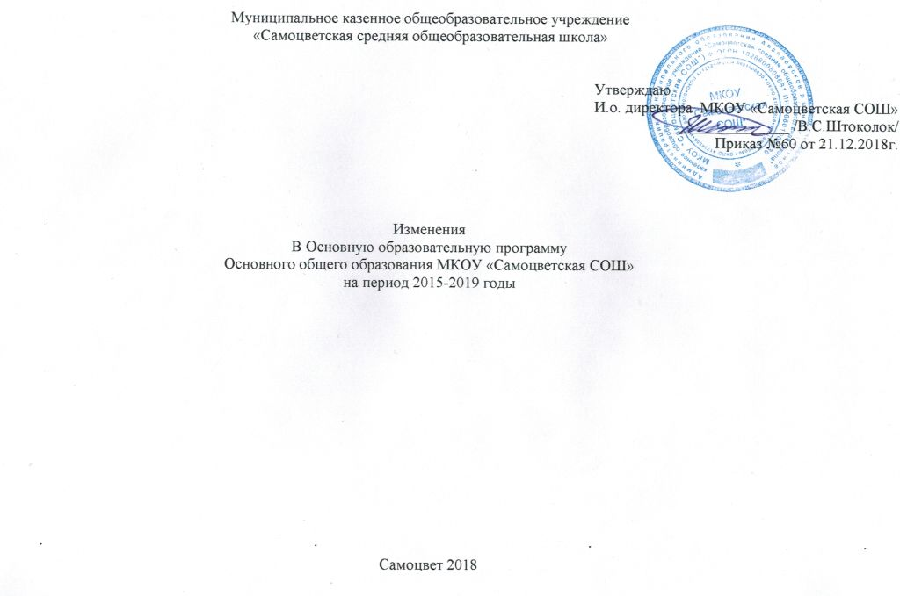1. Пункт 1.2.5. дополнить следующим содержанием:

Изучение предметной области "Родной язык и родная литература" должно обеспечить:

- воспитание ценностного отношения к родному языку и родной литературе как хранителю культуры, включение в культурно-языковое поле своего народа;

- приобщение к литературному наследию своего народа;

- формирование причастности к свершениям и традициям своего народа, осознание исторической преемственности поколений, своей ответственности за сохранение культуры народа;

- обогащение активного и потенциального словарного запаса, развитие у обучающихся культуры владения родным языком во всей полноте его функциональных возможностей в соответствии с нормами устной и письменной речи, правилами речевого этикета;

- получение знаний о родном языке как системе и как развивающемся явлении, о его уровнях и единицах, о закономерностях его функционирования, освоение базовых понятий лингвистики, формирование аналитических умений в отношении языковых единиц и текстов разных функционально-смысловых типов и жанров.

Предметные результаты изучения предметной области «Родной язык», «Родная литература", «Второй иностранный язык» должны отражать:

**1.2.5.3. Родной язык:**

1) совершенствование видов речевой деятельности (аудирования, чтения, говорения и письма), обеспечивающих эффективное взаимодействие с окружающими людьми в ситуациях формального и неформального межличностного и межкультурного общения;

2) понимание определяющей роли языка в развитии интеллектуальных и творческих способностей личности в процессе образования и самообразования;

3) использование коммуникативно-эстетических возможностей родного языка;

4) расширение и систематизацию научных знаний о родном языке; осознание взаимосвязи его уровней и единиц; освоение базовых понятий лингвистики, основных единиц и грамматических категорий родного языка;

5) формирование навыков проведения различных видов анализа слова (фонетического, морфемного, словообразовательного, лексического, морфологического), синтаксического анализа словосочетания и предложения, а также многоаспектного анализа текста;

6) обогащение активного и потенциального словарного запаса, расширение объема используемых в речи грамматических средств для свободного выражения мыслей и чувств на родном языке адекватно ситуации и стилю общения;

7) овладение основными стилистическими ресурсами лексики и фразеологии родного языка, основными нормами родного языка (орфоэпическими, лексическими, грамматическими, орфографическими, пунктуационными), нормами речевого этикета; приобретение опыта их использования в речевой практике при создании устных и письменных высказываний; стремление к речевому самосовершенствованию;

8) формирование ответственности за языковую культуру как общечеловеческую ценность.

**1.2.5.4. Родная литература:**

1) осознание значимости чтения и изучения родной литературы для своего дальнейшего развития; формирование потребности в систематическом чтении как средстве познания мира и себя в этом мире, гармонизации отношений человека и общества, многоаспектного диалога;

2) понимание родной литературы как одной из основных национально-культурных ценностей народа, как особого способа познания жизни;

3) обеспечение культурной самоидентификации, осознание коммуникативно-эстетических возможностей родного языка на основе изучения выдающихся произведений культуры своего народа, российской и мировой культуры;

4) воспитание квалифицированного читателя со сформированным эстетическим вкусом, способного аргументировать свое мнение и оформлять его словесно в устных и письменных высказываниях разных жанров, создавать развернутые высказывания аналитического и интерпретирующего характера, участвовать в обсуждении прочитанного, сознательно планировать свое досуговое чтение;

5) развитие способности понимать литературные художественные произведения, отражающие разные этнокультурные традиции;

6) овладение процедурами смыслового и эстетического анализа текста на основе понимания принципиальных отличий литературного художественного текста от научного, делового, публицистического и т.п., формирование умений воспринимать, анализировать, критически оценивать и интерпретировать прочитанное, осознавать художественную картину жизни, отраженную в литературном произведении, на уровне не только эмоционального восприятия, но и интеллектуального осмысления.

**1.2.5.5.Второй иностранный язык (немецкий язык)**

* 1. формирование дружелюбного и толерантного отношения к ценностям иных культур, оптимизма и выраженной личностной позиции в восприятии мира, в развитии национального самосознания на основе знакомства с жизнью своих сверстников в других странах, с образцами зарубежной литературы разных жанров, с учетом достигнутого обучающимися уровня иноязычной компетентности;
  2. формирование и совершенствование иноязычной коммуникативной компетенции; расширение и систематизацию знаний о языке, расширение лингвистического кругозора и лексического запаса, дальнейшее овладение общей речевой культурой;
  3. достижение допорогового уровня иноязычной коммуникативной компетенции;
  4. создание основы для формирования интереса к совершенствованию достигнутого уровня владения изучаемым иностранным языком, в том числе на основе самонаблюдения и самооценки, к изучению второго/третьего иностранного языка, к использованию иностранного языка как средства получения информации, позволяющего расширять свои знания в других предметных областях.

**Коммуникативные умения.**

**Говорение. Диалогическая речь**

**Выпускник научится:** вести диалог (диалог этикетного характер, диалог-расспрос, диалог-побуждение к действию; комбинированный диалог) в стандартных ситуациях неофициального общения в рамках освоенной тематики, соблюдая нормы речевого этикета, принятые в стране изучаемого языка.

**Выпускник получит возможность научиться:**

- вести диалог-обмен мнениями;

- брать и давать интервью;

- вести диалог-расспрос на основе нелинейного текста (таблицы, диаграммы и т. д.)

**Говорение. Монологическая речь**

**Выпускник научится:** строить связное монологическое высказывание с опорой на зрительную наглядность и/или вербальные опоры (ключевые слова, план, вопросы) в рамках освоенной тематики; описывать события с опорой на зрительную наглядность и/или вербальную опору (ключевые слова, план, вопросы); давать краткую характеристику реальных людей и литературных персонажей; передавать основное содержание прочитанного текста с опорой или без опоры на текст, ключевые слова/план/вопросы; описывать картинку/фото с опорой или без опоры на ключевые слова/план/вопросы.

**Выпускник получит возможность научиться:**

**-** делать сообщение на заданную тему на основе прочитанного;

**-** комментировать факты из прочитанного/прослушанного текста, выражать и аргументировать свое отношение к прочитанному/прослушанному;

**-** кратко высказываться без предварительной подготовки на заданную тему в соответствии с предложенной ситуацией общения; кратко высказываться с опорой на нелинейный текст (таблицы, диаграммы, расписание и т. п.) кратко излагать результаты выполненной проектной работы.

**Аудирование**

**Выпускник научится:**

**-** воспринимать на слух и понимать основное содержание несложных аутентичных текстов, содержащих некоторое количество неизученных языковых явлений;

**-** воспринимать на слух и понимать нужную/интересующую/запрашиваемую информацию в аутентичных текстах, содержащих как изученные языковые явления, так и некоторое количество неизученных языковых явлений.

**Выпускник получит возможность научиться:**

**-** выделять основную тему в воспринимаемом на слух тексте;

**-**использовать контекстуальную или языковую догадку при восприятии на слух текстов, содержащих незнакомые слова.

**Чтение**

**Выпускник научится:**

**-** читать и понимать основное содержание несложных аутентичных текстов, содержащие отдельные неизученные языковые явления;

**-** читать и находить в несложных аутентичных текстах, содержащих отдельные неизученные языковые явления, нужную, интересующую, запрашиваемую информацию, представленную в явном и в неявном виде;

- читать и полностью понимать несложные аутентичные тексты, построенные на изученном языковом материале;

- выразительно читать вслух небольшие построенные на изученном языковом материале аутентичные тексты, демонстрируя понимание прочитанного.

Выпускник получит возможность научиться:

- устанавливать причинно-следственную взаимосвязь фактов и событий, изложенных в несложном аутентичном тексте;

- восстанавливать текст из разрозненных абзацев или путем добавления выпущенных фрагментов.

Письменная речь

Выпускник научится:

- заполнять анкеты и формуляры, сообщая о себе основные сведения (имя, фамилия, пол, возраст, гражданство, национальность, адрес и т. д.);

- писать короткие поздравления с днем рождения и другими праздниками, с употреблением формул речевого этикета, принятых в стране изучаемого языка, выражать пожелания (объемом 30-40 слов, включая адрес);

- писать личное письмо в ответ на письмо-стимул с употреблением формул речевого этикета, принятых в стране изучаемого языка: сообщать краткие сведения о себе и запрашивать аналогичную информацию о друге по переписке;

- выражать благодарность, извинения, просьбу; давать совет и т. д. (объемом 120 слов, включая адрес);

- писать небольшие письменные высказывания с опорой на образец/план.

Выпускник получит возможность научиться:

- делать краткие выписки из текста с целью их использования в собственных устных высказываниях;

-писать электронное письмо (е-тай) зарубежному другу в ответ на электронное письмо-стимул;

-составлять план/тезисы устного или письменного сообщения;

-кратко излагать в письменном виде результаты проектной деятельности;

-писать небольшое письменное высказывание с опорой на нелинейный текст (таблицы, диаграммы и т. п.).

**Языковые навыки и средства оперирования ими.**

**Орфография и пунктуация**

**Выпускник научится:**

- правильно писать изученные слова;

- правильно ставить знаки препинания в конце предложения: точку в конце повествовательного предложения, вопросительный знак в конце вопросительного предложения, восклицательный знак в конце восклицательного предложения;

- расставлять в личном письме знаки препинания, диктуемые его форматом, в соответствии с нормами, принятыми в стране изучаемого языка.

Выпускник получит возможность научиться: сравнивать и анализировать буквосочетания немецкого языка и их транскрипцию.

Фонетическая сторона речи

Выпускник научится:

- различать на слух и адекватно, без фонематических ошибок, ведущих к сбою коммуникации, произносить слова изучаемого иностранного языка;

- соблюдать правильное ударение в изученных словах;

- различать коммуникативные типы предложений по их интонации;

- членить предложение на смысловые группы;

- адекватно, без ошибок, ведущих к сбою коммуникации, произносить фразы с точки зрения их ритмико-интонационных особенностей (побудительное предложение; общий, специальный, альтернативный и разделительный вопросы), в том числе, соблюдая правило отсутствия фразового ударения на служебных словах.

Выпускник получит возможность научиться: выражать модальные значения, чувства и эмоции с помощью интонации.

Лексическая сторона речи

Выпускник научится:

- узнавать в письменном и звучащем тексте изученные лексические единицы (слова, словосочетания, реплики-клише речевого этикета), в том числе многозначные в пределах тематики основной школы;

- употреблять в устной и письменной речи в их основном значении изученные лексические единицы (слова, словосочетания, реплики-клише речевого этикета), в том числе многозначные, в пределах тематики основной школы в соответствии с решаемой коммуникативной задачей;

- соблюдать существующие в немецком языке нормы лексической сочетаемости; распознавать и образовывать родственные слова с использованием словосложения и конверсии в пределах тематики основной школы в соответствии с решаемой коммуникативной задачей;

- распознавать и образовывать родственные слова с использованием аффиксации в пределах тематики основной школы в соответствии с решаемой коммуникативной задачей.

**Выпускник получит возможность научиться:**

- распознавать и употреблять в речи в нескольких значениях многозначные слова, изученные в пределах тематики основной школы;

- знать различия между явлениями синонимии и антонимии; употреблять в речи изученные синонимы и антонимы адекватно ситуации общения; распознавать и употреблять в речи наиболее распространенные фразовые глаголы;

- распознавать принадлежность слов к частям речи по аффиксам;

- использовать языковую догадку в процессе чтения и аудирования (догадываться о значении незнакомых слов по контексту, по сходству с русским/родным языком, по словообразовательным элементам*.*

**Грамматическая сторона речи**

**Выпускник научится:**

- оперировать в процессе устного и письменного общения основными синтаксическими конструкциями и морфологическими формами в соответствии с коммуникативной задачей в коммуникативно-значимом контексте: распознавать и употреблять в речи различные коммуникативные типы предложений: повествовательные (в утвердительной и отрицательной форме) вопросительные (общий, специальный, альтернативный и разделительный вопросы), побудительные (в утвердительной и отрицательной форме) и восклицательные;

- распознавать и употреблять в речи распространенные и нераспространенные простые предложения, распознавать и употреблять в речи имена существительные в единственном числе и во множественном числе, образованные по правилу, и исключения;

- распознавать и употреблять в речи местоимения: личные (в именительном и объектном падежах, в абсолютной форме), притяжательные, возвратные, указательные, неопределенные и их производные, относительные, вопросительные;

- распознавать и употреблять в речи имена прилагательные в положительной, сравнительной и превосходной степенях, образованные по правилу, и исключения;

- распознавать и употреблять в речи наречия времени и образа действия и слова, выражающие количество распознавать и употреблять в речи количественные и порядковые числительные;

- распознавать и употреблять в речи глаголы в наиболее употребительных временных формах распознавать и употреблять в речи предлоги места, времени, направления; предлоги, употребляемые при глаголах в страдательном залоге.

Компенсаторные умения

Выпускник научится: выходить из положения при дефиците языковых средств: использовать переспрос при говорении.

Выпускник получит возможность научиться:

- использовать перифраз, синонимические и антонимические средства при говорении;

- пользоваться языковой и контекстуальной догадкой при аудировании и чтении.

Социокультурные знания и умения

Выпускник научится:

- употреблять в устной и письменной речи в ситуациях формального и неформального общения основные нормы речевого этикета, принятые в странах изучаемого языка;

- представлять родную страну и культуру на немецком языке;

- понимать социокультурные реалии при чтении и аудировании в рамках изученного материала.

Выпускник получит возможность научиться:

- использовать социокультурные реалии при создании устных и письменных высказываний;

- находить сходство и различие в традициях родной страны и страны/стран изучаемого языка.

2. Пункты с 1.2.5.3. по 1.2.5.17 считать соответственно пунктами 1.2.5.5 – 1.2.5.19.

3. Внести следующие изменения в пункт **3.1. Учебный план основного общего образования:**

Учебный план 5-9 классов подразделяется на 2 части: обязательную и часть, формируемую участниками образовательных отношений. В обязательную часть входят следующие обязательные предметные области и учебные предметы:

* Русский язык и литература;
* Родной язык и родная литература;
* Иностранные языки (Иностранный язык (английский), Второй иностранный язык (немецкий).

|  |  |  |  |  |  |  |  |  |  |  |  |
| --- | --- | --- | --- | --- | --- | --- | --- | --- | --- | --- | --- |
| **Учебный план начального общего образования годовой** | | | | | | | | | | | |
| **Предметные области** | | **Учебные предметы** | **5 класс** | | **6 класс** | | **7 класс** | | **8 класс** | | **Всего** |
| **Количество часов в** | | | | | | | |
| **год** | неделю | **год** | неделю | **год** | неделю | **год** | неделю |
| **1. Обязательная часть** | | | |  | |  | |  | |  | |
| Русский язык и литература | | Русский язык | 175 | 5 | 210 | 6 | 131,25 | 3,75 | 105 | 3 | 621,25 |
| Литературное чтение | 105 | 3 | 105 | 3 | 61,25 | 1,75 | 70 | 2 | 341,25 |
| Родной язык и литературное чтение на родном языке | | Родной язык |  |  |  |  | 8,75 | 0,25 |  |  | 8,75 |
| Литературное чтение на родном языке |  |  |  |  | 8,75 | 0,25 |  |  | 8,75 |
| Иностранный язык | | Иностранный язык  (английский) | 105 | 3 | 105 | 3 | 105 | 3 | 96,25 | 2,75 | 411,25 |
| Второй иностранный язык (немецкий) |  |  |  |  |  |  | 8,75 | 0,25 | 8,75 |
| Математика и информатика | | Математика | 175 | 5 | 175 | 5 |  |  |  |  | 350 |
| Алгебра |  |  |  |  | 105 | 3 | 105 | 3 | 210 |
| Геометрия |  |  |  |  | 70 | 2 | 70 | 2 | 140 |
| Информатика |  |  |  |  | 35 | 1 | 35 | 1 | 70 |
| Общественно-научные предметы | | История России. Всеобщая история | 70 | 2 | 70 | 2 | 70 | 2 | 70 | 2 | 280 |
| Обществознание |  |  | 35 | 1 | 35 | 1 | 35 | 1 | 105 |
| География | 35 | 1 | 35 | 1 | 70 | 2 | 70 | 2 | 210 |
| Естественно-научные предметы | | Физика |  |  |  |  | 70 | 2 | 70 | 2 | 140 |
| Химия |  |  |  |  |  |  | 70 | 2 | 70 |
| Биология | 35 | 1 | 35 | 1 | 35 | 1 | 70 | 2 | 175 |
| Искусство | | Музыка | 35 | 1 | 35 | 1 | 35 | 1 | 35 | 1 | 140 |
| Изобразительное искусство | 35 | 1 | 35 | 1 | 35 | 1 |  |  | 105 |
| Технология | | Технология | 70 | 2 | 70 | 2 | 70 | 2 | 35 | 1 | 245 |
| Физическая культура и Основы безопасности жизнедеятельности | | Основы безопасности жизнедеятельности |  |  |  |  |  |  | 35 | 1 | 35 |
| Физическая культура | 105 | 3 | 105 | 3 | 105 | 3 | 105 | 3 | 420 |
| **Итого при 5-дневной учебной неделе** | | | **945** | **27** | **1015** | **29** | **1050** | **30** | **1085** | **31** | **4095** |
| **2.Часть, формируемая участниками образовательных отношений** | | | | | | | | | | | |
| Математика и информатика | Решение задач по математике | |  |  |  |  |  |  | 18 | 0,5 | 18 |
| Общественно-научные предметы | Обществознание | | 35 | 1 |  |  |  |  |  |  | 35 |
| Общество, человек, деятельность | |  |  |  |  |  |  | 17 | 1 | 17 |
| Русский язык и литература | Творческие высказывания | |  |  |  |  |  |  | 35 | 1 | 35 |
| Занимательная грамматика | |  |  |  |  | 35 | 1 |  |  | 35 |
| Физическая культура и Основы безопасности жизнедеятельности | Культура безопасности жизнедеятельности | | 35 | 1 | 35 | 1 | 35 | 1 |  |  | 105 |
| Итого | | | 70 | 2 | 35 | 1 | 70 | 2 | 70 | 2 | 245 |
| **Максимально допустимая нагрузка при**  **5-дневной учебной неделе** | | | **1015** | **29** | **1050** | **30** | **1120** | **32** | **1155** | **33** | **4340** |